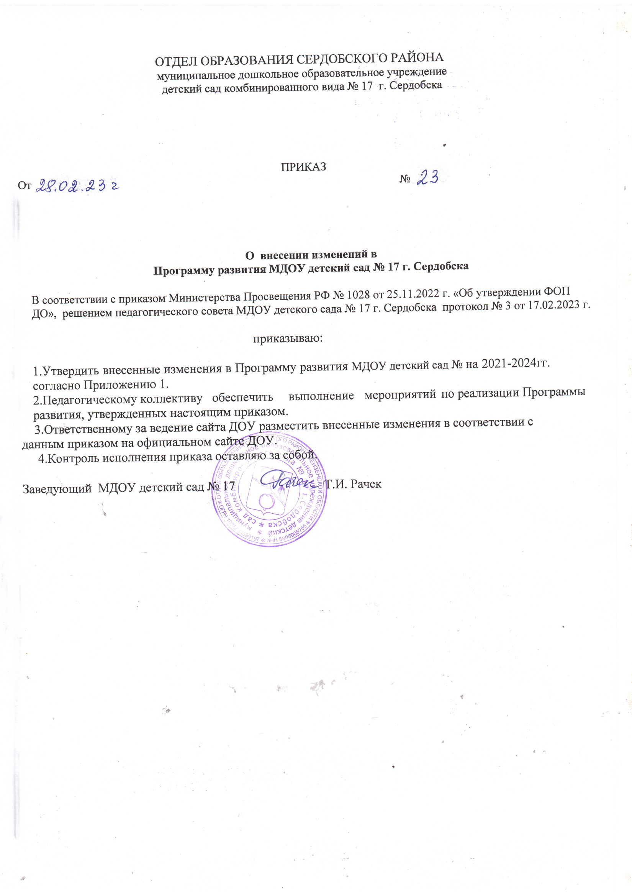
Приложение 1 к приказу
№23 от 28.02.2023 г.

Дополнения в Программу развития МДОУ детский сад №17 на 2021-2024 гг.

- Дополнить Программу разделом 7 «Внедрение ФОП» со следующим содержанием

Основания для разработки программы | Приказ Министерства Просвещения РФ № 1028  от 25.11.2022 г. «Об утверждении ФОП ДО»
Задачи | Выполнение требований к внедрению ФОП ДО  в образовательный процесс ДОУ

План- график мероприятий, направленных на поэтапный переход ДОУ к реализации ФОП ДО.
Мероприятие | Срок | Исполнитель | Результат
1. Организационно-управленческое обеспечение
Проведение педагогических советов, посвященных вопросам  внедрения ФОП ДО в образовательный процесс | Февраль, май, август | Заведующий | Протоколы
Создание рабочей группы по  внедрению ФОП ДО | Февраль | Рабочая группа  педагогов | Приказ о создании  рабочей группы
Проведение экспертизы ООП ДОУ с использованием чек- листов на соответствие  требованиям ФОП ДО | апрель | Рабочая группа педагогов | Отчет
Мониторинг РППС | май | Рабочая группа  педагогов | Аналитическая  справка
Составление проекта ОП ДОУ с  учетом ФОП ДО | Май-июль | Рабочая группа  педагогов | Проект программы
2. Нормативно-правовое обеспечение
Сформировать банк данных нормативно-правовых  документов федерального, регионального, муниципального уровней, обеспечивающих  внедрение ФОП | Февраль-май | Руководитель рабочей группы | Банк данных нормативно-правовых документов
Изучение документов  федерального, регионального уровня, регламентирующих введение ФОП | Февраль-май | Рабочая группа педагогов | Листы ознакомления
Внесение изменений в Программу развития ДОУ | Август | Заведующий, руководитель рабочей группы | Приказ о внесении изменений в программу развития образовательной  организации
Издать приказ об утверждении новой ОП ДО в соответствии с ФОП ДО и использовании ее при осуществлении  воспитательно-образовательной деятельности | Август | Заведующий | Приказ

Издать приказы об утверждении актуализированных в соответствии с требования ФОП ДО локальных актов детского  сада в сфере образования | По необходимости |  | Заведующий |  | Приказы
3. Кадровое обеспечение
Провести диагностику образовательных потребностей педагогических работников по  вопросам перехода на ФОП ДО | Март |  | Рабочая группа |  | Справка, график повышения квалификации
Проанализировать профессиональные затруднения педагогических работников по  вопросам перехода на ФОП ДО | Апрель - май |  | Заведующий |  | Опросные листы
Повышение квалификации педагогов по вопросам  применения ФОП ДО (КПК, вебинары) | Май-июнь |  | Заведующий |  | Документы о повышении квалификации
4. Методическое обеспечение
адаптировать для педколлектива методические материалы Мипросвещения по  сопровождению реализации федеральной программы образования ДО |  | Апрель - август |  | Члены рабочей группы (в рамках своей компетенции) |  | Методические материалы
адаптировать для педколлектива методические материалы Мипросвещения методические материалы по сопровождению реализации федеральной  рабочей программы воспитания и федерального календарного плана воспитательной работы |  | Апрель - август |  | Члены рабочей группы (в рамках своей компетенции) |  | Методические материалы
адаптировать для педколлектива методические материалы Мипросвещения методические материалы по сопровождению реализации программы коррекционно-развивающей  работы |  | Апрель - август |  | Члены рабочей группы (в рамках своей компетенции) |  | Методические материалы
Обеспечить для педагогических работников консультационную  помощь по вопросам применения ФОП ДО |  | Февраль – август |  | Заведующий |  | Рекомендации, методические материалы и т. п.
5. Информационное обеспечение
Провести родительские собрания, посвященные  применению ФОП ДО |  | Май, сентябрь |  | Педагоги групп | Протоколы родительских  собраний
Разместить ФОП ДО на сайте  детского сада |  | Сентябрь |  | Ответственный за сайт | Информация на сайте
Оформить и регулярно обновлять информацию о ФОП ДО |  | В течение года |  | Заведующий | Информация на стенде

